# Université Abderrahmane Mira Bejaia Faculté des Sciences de la Nature et de la Vie Département Sciences Alimentaires

TD 01 : le monde microbien/la paroi bactérienne

**Partie I**

1. Présenter dans un tableau les principales différences entre les cellules eucaryotes et procaryotes.
2. Complétez le tableau ci-dessous.

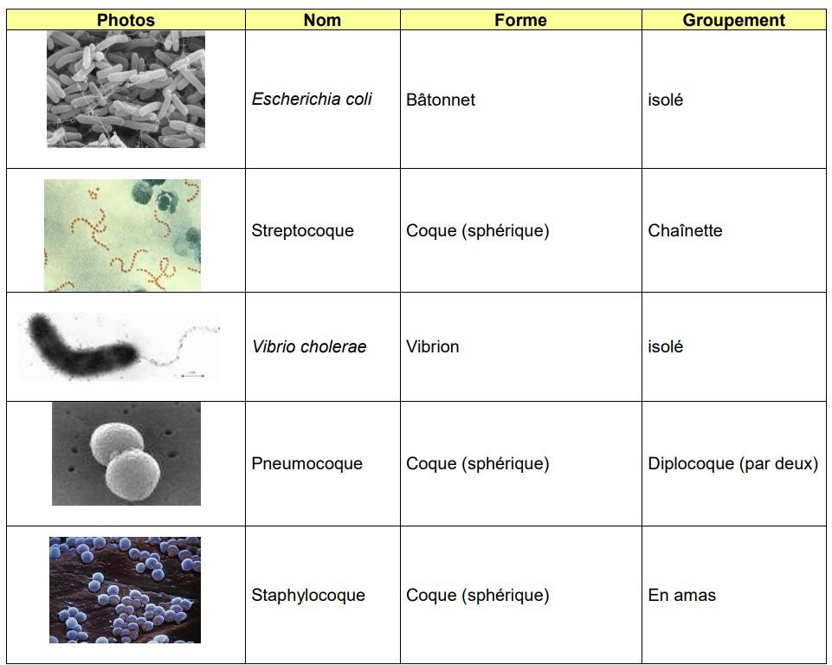

1. Schématiser et légender le schéma d’une bactérie en précisant les éléments constants et inconstants.
2. Expliquer à quel élément de la structure bactérienne est liée la différence de coloration de GRAM. Justifier votre réponse.
3. Schématiser l’enveloppe bactérienne des bactéries Gram+ et celle des bactéries Gram**-**..

**Partie II**

On centrifuge 25 ml d’une culture de *Bacillus megateriu*m. Le culot de centrifugation est remis en suspension dans 20 ml de Tampon phosphate 0.04 mol/l pH7.2 de façon à laver les cellules bactériennes. Après avoir de nouveau centrifugé, décanté et recommencer deux fois le lavage, on remet le culot de cellules bactériennes en suspension dans 2.5 ml de tampon phosphate pH7.2.

- On prélève 1 ml de la suspension bactérienne, on ajoute 1 ml de solution de Saccharose à 2 mol/l : Tube1.

-On prélève 1 ml de la suspension bactérienne, on ajoute 1 ml d’eau distillée : Tube 2.

Après homogénéisation, on prélève une goutte de chaque tube et on passe à l’observation des frottis au microscope optique au plus fort grossissement.

1. – Décrire les résultats des deux observations microscopiques. Justifier votre réponse.

On ajoute dans les deux suspensions précédente (Tube1 et 2) 0.2ml de lysozyme. On examine de nouveau au microscope optique.

1. - Préciser l’action précise du lysozyme.
2. Interpréter les observations microscopiques en fonction des conditions expérimentales imposées sur les Tube 1 et 2.
3. Les mycoplasmes ne sont pas sensibles au lysozyme. Pourquoi ?